МИНИСТЕРСТВО ОБЩЕГО И ПРОФЕССИОНАЛЬНОГО ОБРАЗОВАНИЯ РОССИЙСКОЙ ФЕДЕРАЦИИ
УФИМСКИЙ ГОСУДАРСТВЕННЫЙ НЕФТЯНОЙ ТЕХНИЧЕСКИЙ УНИВЕРСИТЕТ

Кафедра автоматизации
производственных процессов

ИЗМЕРЕНИЕ ДАВЛЕНИЯ

КОНТРОЛЬНАЯ РАБОТА
по курсу: «Основы автоматизации производственных
процессов»
КЛУШ 090600.000

Группа | ГРЗ – 98 – 02 | Оценка | Дата | Подпись
Студент | А.М.Хасанов
Консультант | В.С.Гриб
Оценка защиты

Уфа – 2004

СОДЕРЖАНИЕ…………………………………………………………………С.

ВВЕДЕНИЕ……………………………………………………………………

ОСНОВНАЯ ЧАСТЬ…………………………………………………………

ЗАКЛЮЧИТЕЛЬНАЯ ЧАСТЬ………………………………………………

СПИСОК ИСПОЛЬЗУЕМЫХ ИСТОЧНИКОВ

Тема: «Измерение давления»

ВВЕДЕНИЕ.

Давление является параметром, определяющим работу нефтяных скважин и различных технологических объектов, участвующих в технологическом процессе добычи нефти и газа. Давление па буфере фонтанной арматуры и в затрубном пространстве определяет режим эксплуатации фонтанной скважины. Давление, поддерживаемое в сепараторе, определяет глубину сепарации газа из газонефтяной смеси. Поддержанием давления на определенном уровне, при котором вода подается в нагнетательные скважины системы поддержания пластовых давлений, обеспечивается приемистость скважины. Давление — один из важных параметров технологических процессов обезвоживания, обессоливания и стабилизации нефти, осуществляемых на нефтяных промыслах. Измерение давления глубинными манометрами в скважинах — одно из важнейших средств контроля и регулирования разработки нефтяных месторождений. На основе исследований пласта и скважин с помощью глубинных манометров определяют параметры пласта, число скважин и расстояние между ними при проектировании разработки месторождения, назначают режим эксплуатации нефтяных и газовых скважин. Все приборы для измерения давления и разрежения можно разделить на следующие группы: 1. По роду измеряемой величины – (барометры, манометры, вакуумметры, мановакуумметры, дифференциальные манометры). 2. По принципу действия - (жидкостные, поршневые, электрические, радиоактивные. На промышленных объектах применяются преимущественно пружинные и электрические манометры различных типов.

ОСНОВНАЯ ЧАСТЬ.

2.1 Пружинные манометры.
Преимуществом их являются: портативность, простота применения в условиях тряски и толчков и большой диапазон измерения — от десятков миллиметров водяного столба до десятков тысяч паскалей. По типу чувствительного элемента, применяемого в приборе, различают трубчатые, многовитковые (геликоидальные), мембранные, сильфонные и анероидные манометры. Манометры с трубчатой пружиной Схема устройства трубчатого манометра приведена на рис.

1 - штуцер; 2 - стрелка; 3 - шкала; 4 - корпус манометра; 5 – полая трубка; 6 – упругий металлический волосок; 7 – механизм, приводящий в действие стрелку; 8 – зубчатый сектор; 9 – пробка полой трубки; 10 – поводок; 11 –держатель. Разл. пружинные м-ры: Образцовые манометры являются приборами 3-го разряда и предназначены для поверки контрольных и технических манометров, а также для точных измерений. Контрольные манометры предназначены для поверки рабочих технических манометров на месте их установки (в рабочем состоянии, без монтажа),. Допустимая погрешность ±1,0%. Технические манометры общего назначения служат для измерения давлений нейтральных взрывобезопасных некристаллизирующихся жидкостей и газов.


2.2 Глубинные регистрирующие манометры МГП и МГГ: устройство, принцип действия, расшифровка рез-в изиерений.

Глубинные манометры предназначены для измерения давления в действующих и остановленных фонтанных, компрессорных, глубиннонасосных, нагнетательных, а также в
пьезометрических скважинах на забое и по стволу. По принципу действия различают следующие глубинные манометры: пружинные геликсные — в качестве чувствительного элемента применена геликсная пружина; пружинно-поршневые — манометрический блок состоит из цилиндрической проволочной пружины и поршня, воспринимающего измеряемое давление; пневматические — объем наполняющего прибор газа меняется пропорционально измеряемому давлению; мембранные со струнным преобразователем — измеряемое давление действует на мембранный чувствительный элемент, изменяя натяжение прикрепленной к нему струны, колеблющейся в поле постоянного магнита.

2.3 Глубинные манометры геликсные (МГГ).
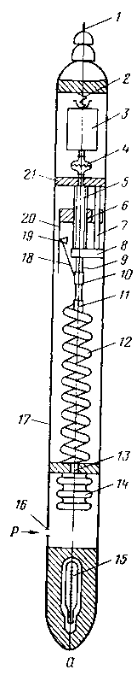 Принципиальная схема глубинного самопишущего геликсного манометра приведена на рис. Основные части: 1 – проволока, 3 – часовой механизм, 5 – ходовой винт, 12 – геликсная пружина, 13 – каппиляр, 14 – сильфон, 15 – ртутный термометр, 16 – отверстие, 17 – корпус, 19 – перо, 20 – коретка с диаграмным бланком. Принцип действия: Через 16 давление действует на 14 и передается 12 , происходит поворот 12 и идет запись пером 19 на 20. 20 поступательно перемещается в соответствии с часовым механизмом.

Расшифровка: На диаграммном бланке получается запись изменения давления во времени. Для контроля температуры при измерении давления в скважине в приборе имеется максимальный ртутно - стеклянный термометр 15. К показаниям манометра вводят поправку потому, что температура в скважине отличается. Чувствительный элемент - геликсная пружина - изготовлен из трубок бериллиевой бронзы. Точность глубинного манометра в значительной степени зависит от качества геликсной пружины, поэтому особое внимание обращают на соблюдение установленной технологии ее изготовления. Диаграмма записи давления глубинным манометром МГГ показана на рис
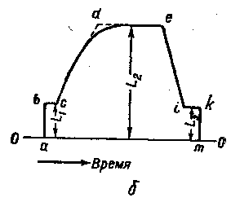
Линия О - О прочерчивается пером при перемещении каретки вручную до спуска прибора в скважину и соответствует нулевому избыточному (атмосферному) давлению. Она называется нулевой линией. a – m – линия соотв-я всему времени замера. L1 соответствует буферному давлению. L2, соответствует давлению в точке измерения. L3, соответствует буферному д

Глубинные манометры пружинно-поршневые (МГП)
Устройство прибора показано на рис.
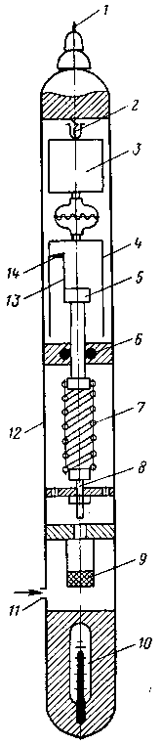
Осн. части прибора : 1 – проволока, 3 – часовой механизм, 4 – барабан с диаграммой, 5 – поршень, 7 – цилиндрическая пружина, 9 – фильтр, 10 – ртутный термометр,11 – отверстие, 14 – перо. Принцип действия: давление вытесняет 5 , 7 растягивается и 14 пишит, одновременно 4 вращается из – за 3. Расшифровка: см. МГГ.

Глубинные дифференциальные манометры (ДГМ –4)
Глубинными дифференциальными манометрами измеряют изменение давления в узком диапазоне с высокой точностью. На рис. показано устройство глубинного дифференциального манометра ДГМ-4. Основные части: 1 – проволока, 2 – часовой механизм, 4 – струны, 5 – пишущий латунный штифт, 7 – каретка с диаграммой, 11 – поршень, 12, 16 – клапан, 9 – штанга, 13, 15 – пружина. Принцип действия: когда давление в манометре < Рзаб ч\з 12 жидкость давит на 11. 11 поднимается , давление регистрируется, с помощью 16, 11 опускается. Краткая хар-ка: пределы измерения перепада давления – 20% от давления зарядки, порог чувствительности – 0,005 атм., рабочий агент – сжатый воздух, чувств. элемент – поршень, внешн. диаметр – 36 мм, длина – 1200 – 1300 мм, макс. Давление зарядки – 400 атм., макс. Перемещение пера – 100 мм. Номинальное давление зарядки рассчитывают по формуле Рз = (Ро*Тз/Тскв)+0,5, где Ро - давление в рабочей точке скважины; Тз и Тскв - температура, соответственно, в ванне и в рабочей точке скважины, К.
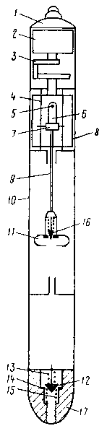
Запас давления 0,5 кгс/см² обусловлен разницей усилий верхней и нижней пружин клапана. После нескольких спусков и подъемов прибора вблизи расчетной точки скважины можно быть уверенным в нормальном открытии нижнего клапана манометра. Расчетная формула для определения по записи на диаграммном бланке значения измеренного давления имеет следующий вид: ΔР=Ро*(h\M-h), где h — ордината по диаграммному бланку; М = Vо\f — постоянная прибора; Vо - объем верхней секции дифференциального манометра; f — площадь сечения цилиндра. Существенным недостатком ДГМ –4 явл. то, что его необх-мо заряжать, часовые механизмы уже при 80 С не работают и теряется эластичность. Для этого разработали ДГМ –5 (манометр со ртутным затвором, они работают при высоких темпер.)

Дистанционные глубинные манометры

Достоинствами глубинных дистанционных манометров являются: .во-первых, практически неограниченное время пребывания измерительного устройства в скважине, что весьма важно при исследовании неустановившихся процессов в пласте, во-вторых, возможность наблюдать на поверхности значение изменяющегося давления в процессе его измерения.
Дистанционный глубинный манометр состоит из глубинного снаряда, в котором расположены чувствительный элемент и преобразователь канала связи, и вторичного прибора. Схема устройства преобразователя показана на рис.
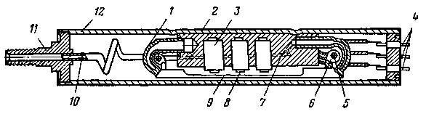
В основании 2 жестко закреплены неподвижные концы трубчатых пружин 1, подвижные концы которых соединены упругой перемычкой 9. Давление внешней среды через штуцер 11, капилляр 10 и канал 7 действует на внутреннюю полость пружин 1, которые при этом стремятся распрямиться и натягивают упругую перемычку 9 силой, пропорциональной измеренному давлению. В основании 2 помещаются электромагнит 8, служащий для возбуждения колебаний в упругой перемычке, и электромагниты 3, предназначенные для преобразования этих колебаний в ЭДС. Катушки электромагнитов 3 включены последовательно. К выходам электромагнитов и ко входу электромагнита 8 с помощью контактов 4 подключен усилитель (на рис. не показан). В этом случае преобразователь работает в режиме незатухающих колебаний. Частота колебаний определяется по формуле:
f=1/2L√(  σ/ρ) , где L — длина перемычки; р — плотность материала, из которого изготовлена перемычка; σ — натяжение перемычки. Натяжение перемычки создается трубчатыми пружинами 1 под действием измеряемого давления. Таким образом, σ пропорционально измеряемому давлению, а следовательно, и частота f также пропорциональна измеряемому давлению.В случае работы преобразователя в режиме затухающих колебаний используется только электромагнит 8. В него посылается короткий импульс тока, приводящий упругую перемычку в колебание. После исчезновения импульса возбуждения в электромагните 8 находится э. д. с. переменного тока, имеющая частоту, равную частоте собственных колебаний перемычки. На концах трубчатых пружин помещены грузы 6 с регулируемой массой. Регулировка массы грузов осуществляется изменением количества свинца 5. Трубчатая пружина 1 и упругая перемычка 9 выполнены целиком из одного стержня, изготовленного из сплава с малым температурным коэффициентом модуля упругости. Из этого же материала изготовлено основание 2. Датчик собран в герметичном вакууммированном корпусе 12. Вторичный прибор состоит из конденсаторного преобразователя частоты и потенциометра или цифрового частотомера. Конденсаторный частотомер преобразует поступающую на его вход частоту э.д.с. в пропорциональный ей разрядный ток конденсатора. Эта зависимость выражается формулой I = fC (U2 – U1), где I - средняя сила разрядного тока; f - частота перезаряда емкости (измеряемая частота); С — емкость; U1, U2 — минимальное и максимальное напряжения заряда емкости. Максимальная погрешность прибора ±,0,5% от предела измерения.

Погрешности измерений.
Погрешность результатов измерений и источники ее появления
Процесс познания окружающего пас материального мира,
ПРОИСХОДЯЩИХ 15 ПСМ ПрОНСССОН И ЯПЛСНПН осуществляется С ПОМОЩЬЮ определения количественных значении харзк п'рпзующпх )!Х физических величин. Познавая окружающий пас мир, фпзпчс-ские предметы и явления, мы стремимся определить истинное значение характеризующих их физических не.чичпп. Однако аба -лклпо точно определить, измерить их значение псг.озмо/ык . Наше познание будет с тон пли и игл'! степенью точности прпО./п -жаться к истинному значению. Точность измерения истинных знг-чений физических величин .чавнсит от метода измерения, от теми -че.'кпх срсдсш, с помощью которых проиодя гея измерения, с г условий проведения измерении и от свойств органов чувств наблюдателя. Таким образом, результат измерения складываетет из двух величин: истинного значения ьеднчппы и погрешности ее измерении. По, как мы уже отмечали, даже пользуясь самыми точными измерительными средствами, выполняя измерения самым тщательным образом, мы все равно не получим истинного значения физической величины. Поэтому при определении погрешности пользуются не истинным, а действительным значением величины.
Согласно ГОСТ 16263-70 под действительным значением физической величины следует понимать такое ее значение, которое найдено экспериментальным путем и настолько приближается к истинному значению, мт для данном цели л-о/кет оып, тчтль зовано вместо него. Отклонение результата от действительного значения измеряемой величины называется погрешностью измерения.
Следовательно, результат всякого измерения является функцией двух величин: действительной величины и погрешности измерения.
Пели допстшпольную иолпчипу обозначить О, ;\ погрешность
ее измерения да, ^{р}т |>1Л1у.'п>т;| г определится ракеиетвом
Х = ()~\-.\х, (2.1)
откуда
Лл- = Х-С?, (2.2)
т. с. погрешность прсдста1!ляет собой разность между результатом измерения и действительным значением физической величины.
Так, если измеренный диаметр вала ранен Х = 115,55 мм, а действительное значение диаметра С} = 115,50 мм, то погрешность измерения ^x = 115,55 — 115,50 = 0,05 мм.
Чтобы определить действительное значение измеряемой величины, необходимо согласно (2.1) из результата вычесть погрешность
Q=Х-х
т. с. внести поправку в приближенное значение измеряемой величины.
Не.чп поправку обозначить через А г/, чч) получим
•V Ч'-- -V, (2.3)
11,4 II
г ч - Ал-. (2.4)
Следовательно, поправка представляет собой погрешность, взятую с обратным знаком. В нашем примере поправка ^\^ — 0,0!> мм п дспстг.п челыюе значение измеряемой величины ^ 115,55 .- 0,05 - 115,50 мм.
Несмотря па огромное количество причин возникновения погрешностей измерении, их можно

СПИСОК ИСПОЛЬЗУЕМЫХ ИСТОЧНИКОВ.

1. К.И.ХАНСУВАРОВ
В.Г.ЦЕЙТЛИН
Техника измерения давления, расхода, количества и уровня
жидкости и газа и пара.
Москва «Издательство стандартов», 1989.

2. И.Г.БОРОЗНЯК
П.И.ЮРОВ
«Ремонт и проверка контрольно-измерительных приборов»
Москва «Химия», 1988.

3. Б.И.ЖАРКОВСКИЙ
В.В.ШАПКИН
Справочник молодого слесаря по контрольно-измерительным
приборам и автоматике.
Москва «Высшая школа», 1991.

4. Р.Я. ИСАКОВИЧ
Технологические измерения и приборы .
Москва “Недра”,1979 г.

